Des news de la 3ème VM
Les camps
C’est bientôt le grand moment tant attendu ; Non je ne parle pas du bulletin, mais du camp, bien évidemment.
De notre côté tout est en ordre. Même pas de contretemps pio de dernières minutes, c’est bysance !!!
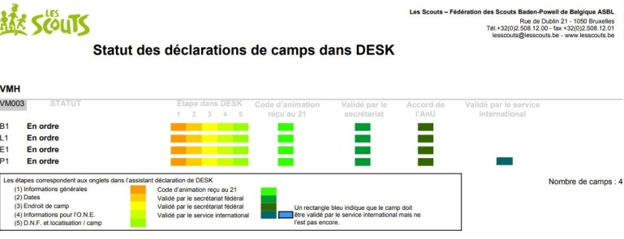
Quelques recommandations !!!
- Merci de mettre des étiquettes sur les vêtements, objets personnels et sacs de votre (vos) enfant(s). Chaque année, nous récoltons un sac rempli d’affaires perdues. En outre, cela simplifie grandement le travail de nos animateurs. Merci pour eux !
- Concernant le courrier, nous tenons à rappeler que l’unité n’organise pas de concours de « l’enfant qui reçoit le plus de cartes »… Au contraire, sans vouloir nullement priver votre enfant de ce moment privilégié, on voudrait vous rappeler de garder un juste équilibre en la matière. Même si les écarts importants qui peuvent exister en la matière ne sont pas toujours faciles à gérer pour les staffs, garder toutes les lettres et les distribuer en fin de camp n’est vraiment pas une solution idéale pour vos enfants. On compte donc sur votre bon sens et on vous rassure, votre enfant devrait survivre s’il ne reçoit pas une lettre tous les jours. Par contre si vous êtes du genre tête de linotte ou très, très occupé pendant que vos enfants sont au camp, vous pouvez préparer quelques lettres et les donner discrètement au staff qui les distribuera à bon escient.
- Les Gougouilles !!!! Afin d’éviter frustrations et tentations, vos petites attentions édulcorées seront mises en commun et redistribuées de façon équitable selon des modalités propre à chaque section. Idem si vous voulez envoyer un colis avec des bonbons, il sera intercepté et mis dans le pot commun.
- Les visites du staff d’Unité au camp auront lieu les 4, 5 et 6 juillet. Si vous souhaitez que l’on joue au facteur, n’hésitez pas.
Quelques dates importantes 2018-2019
Cette année notre Unité va fêter ses 10 ans…
On a déjà plein de projets pour marquer le coup. Vous pouvez déjà bloquer ces 2 dates importantes
- Le Week-end de Montée aura lieu le 2ème WE de septembre : 7/8/9 septembre.
- La fête d’Unité le 28 avril 2019.
La 3ème VM 2.0
On vous rappelle que toutes les informations importantes se trouvent sur le canablog.
http://vm003.canalblog.com/
Vous pouvez intégrer l’agenda scout à votre agenda perso/ familiale.
http://vm003.canalblog.com/pages/calendrier/28116766.html
Au niveau de la fédération, vous pouvez également retrouver toutes les informations qui vous concernent en tant que parent.
https://lesscouts.be/parents.html

Les nouveautés pour la rentrée
- Enfin notre 2ème local et un local de rangement pour les éclaireurs…
- Un système de gestion des photos en accord avec la protection des données
- La création d’un groupe alumni 3ème VM² (infos suivront)
- Un « nouveau » staff d’Unité et un nouveau contrat d’animation…

Les nouveaux écussons de branche

Pourquoi de nouveaux écussons ? C’était une demande des animateurs au staff fédéral. Ils souhaitaient avoir des écussons plus en lien avec les valeurs et les symboles propres à chaque branche et en phase avec l’identité graphique de la jeunesse actuelle.

Be scout, la dernière
En quelques chiffres…
25079 participants*.
Seulement 120 interventions du poste de secours et seulement 10 personnes emmenées à l’hôpital, dont une de la 3ème VMH et enfant du staff d’U…. Tous ces privilèges, ça devient indécent ;-)!!!
En attendant le camp, retrouvez la « Just dance »
https://www.youtube.com/watch?v=83E2dEj1KPA
La totémisation en quelques mots
Cette année grosse activité « Totémisation » au camp éclaireur (12 prétendants). Il n’est donc pas inutile de reclarifier son historique et ses objectifs.
La totémisation est une tradition importée des indiens d’Amérique dès la fondation du scoutisme, ayant pour objectif d’associer le scout à un nom d’animal qui lui correspond (physique et/ou personnalité globale). Une fois son totem acquis, le scout sera identifié systématiquement au travers de ce totem.
Pour obtenir ce totem, le scout doit passer un rite dont l’objectif est bien évidemment de sortir le scout de sa zone de confort mais pour lui faire vivre une expérience constructive, qui l’amènera à prendre confiance en lui et ressentir une grande fierté lorsqu’il recevra son Totem, signe d’appartenance ultime au mouvement scout de Belgique.
Les fédérations scoutes de Belgique, à l’inverse de certaines autres fédérations (France par exemple), ont décidé de maintenir cette tradition car elles croient en la pédagogie de la totémisation. Les animateurs sont formés et encadrés pour que cette épreuve garde tout son sens et rencontre ses objectifs pédagogiques.

Bon camp à tous et comme on dit chez nous
On the road again.
Capucin

